Zemgales reģiona bibliotēku biedrības II sporta spēles Codē, Bauskas novadā

Programma

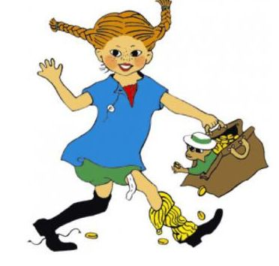

10.00 - 11.00 –ierašanās un iepazīšanās ar Codes bibliotēku un Codes pamatskolu;

11.00 – 14.00 – sporta spēles ar jautro Pepijas Garzeķes tiesnešu komandu;

14.30 – lielā putras strebšana z/s „Vaidelotes” , tikšanās ar saimnieci Dairu Jātnieci;

15.30 -Atvadu sveicieni līdz nākamajam gadam!

